ПЕТРОЗАВОДСКИЙ ГОРОДСКОЙ СОВЕТ

18 сессия 28 созыва

РЕШЕНИЕ

от 19 сентября 2018 г. № 28/18-359

О внесении изменения в Правила землепользования
и застройки города Петрозаводска в границах
территории Петрозаводского городского округа

В соответствии с частью 3.1 статьи 33 Градостроительного кодекса Российской Федерации, на основании требования Министерства строительства, жилищно-коммунального хозяйства и энергетики Республики Карелия от 20.08.2018 № 12250/03.2-08/МСЖКХ и Э-и Петрозаводский городской Совет

РЕШИЛ:
Внести следующее изменение в статью 22 Правил землепользования и застройки города Петрозаводска в границах территории Петрозаводского городского округа, утвержденных Решением Петрозаводского городского Совета от 11.03.2010 № 26/38-771 «Об утверждении Правил землепользования и застройки города Петрозаводска в границах территории Петрозаводского городского округа»:
- изменить зону объектов железнодорожного транспорта (Пж) на зону коммунально-складских объектов III-V классов опасности (Пк III-V) для земельного участка ориентировочной площадью 97137 кв. м, находящегося в районе проезда Автолюбителей, согласно схеме.

Председатель  Петрозаводского городского Совета  Г.П. Боднарчук |  | Глава Петрозаводского  городского округа  И.Ю. Мирошник

Приложение к Решению
Петрозаводского городского Совета
от 19 сентября 2018 г. № 28/18-359

Схема
Выкопировка из Правил землепользования и застройки города Петрозаводска в границах территории Петрозаводского городского округа, утвержденных Решением Петрозаводского городского Совета от 11.03.2010 № 26/38-771

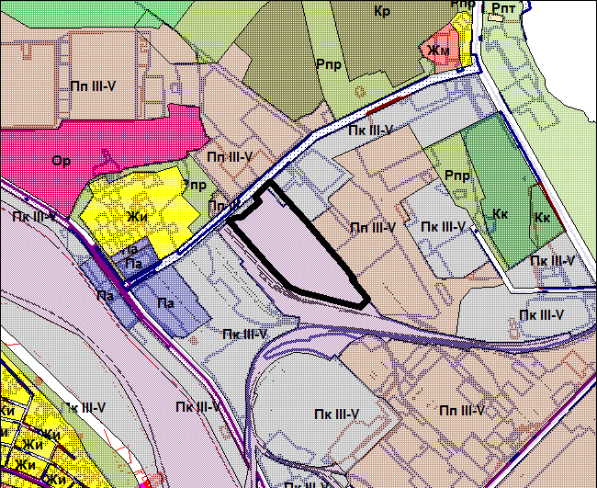

Вносимое изменение

